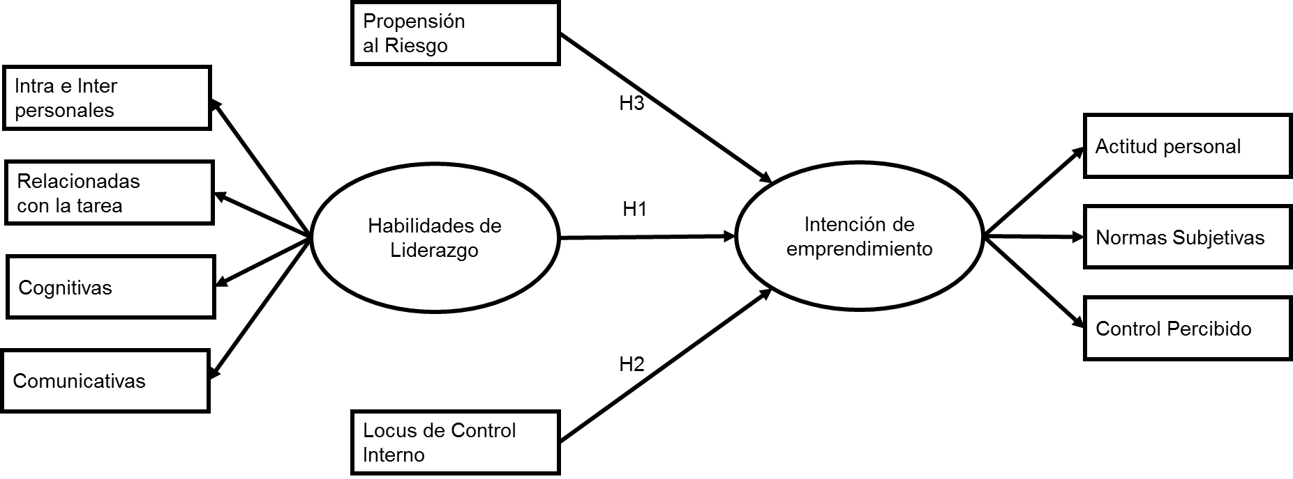
Figura 1. Modelo conceptual e hipótesis establecidas en este estudio.

Tabla 1.
Distribución por sexo y procedencia junto con descriptivos de edad de los participantes

 | Sexo |  |  | Edad (años)
 | Hombres | Mujeres | Total |  | Media | Desviación estándar | Mínimo | Máximo
Chile | 88 | 141 | 229 |  | 20,40 | 2,01 | 18 | 27
Colombia | 143 | 179 | 322 |  | 19,87 | 1,57 | 16 | 27
Ecuador | 99 | 158 | 257 |  | 20,72 | 2,79 | 17 | 37
Perú | 200 | 243 | 443 |  | 19,58 | 2,22 | 16 | 31
Venezuela | 83 | 193 | 276 |  | 22,64 | 4,61 | 17 | 41
Total | 613 | 914 | 1527 |  | 20,56 | 3,03 | 16 | 41

Tabla 2.
Estimaciones de confiabilidad de las medidas utilizadas en el estudio
Variable |  | Instrumento | Alpha de  Cronbach | Numero  de ítems
Intención de Emprendimientonto | Actitud personal | Escala Individual de Intención de Emprendimiento | ,762 | 10
 | Normas subjetivas | Actitud Social hacia el Emprendimiento | ,621 | 9
 | Autoeficacia | Nueva Escala General de Autoeficacia | ,936 | 8
Liderazgo |  | Percepción de habilidades de liderazgo | ,842 | 20
Propensión al riesgo |  | Actitud hacia el Riesgo | ,524 | 7
Locus de control |  | Escala Locus de Control de Rotter | ,569 | 23

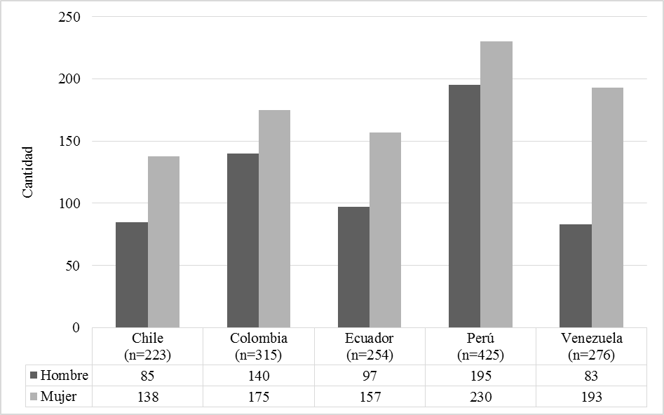
Figura 2. Distribución en cada país de los participantes por sexo.

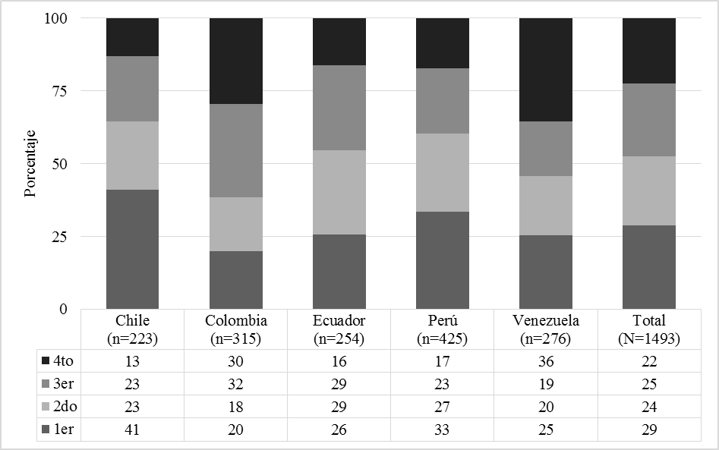
Figura 3. Distribución porcentual de los participantes por año de formación en cada universidad.

Tabla 3.
Porcentaje de participantes por país con antecedentes de emprendimiento en su red familiar y social.
 | Chile (n = 223) | Colombia (n = 315) | Ecuador (n = 254) | Perú (n = 425) | Venezuela (n = 276) | Total (1493)
Padre fundador y propietario de empresa | 17 | 30 | 31 | 24 | 16 | 24
Madre fundadora y propietaria de empresa | 6 | 10 | 8 | 8 | 5 | 8
Ambos padres fundadores y propietarios de empresa | 6 | 17 | 20 | 20 | 9 | 15
Ninguno de los dos ha sido fundador ni propietario de empresa | 27 | 12 | 14 | 16 | 16 | 16
Hermano o hermana fundador y propietario de empresa | 4 | 2 | 6 | 3 | 4 | 4
Parientes fundadores y propietarios de empresa | 26 | 33 | 28 | 20 | 21 | 25
Amigos cercanos fundadores y propietarios de empresa | 9 | 19 | 21 | 11 | 20 | 16
Nadie que usted conozca ha sido fundador ni propietario de empresa | 21 | 8 | 5 | 8 | 9 | 9

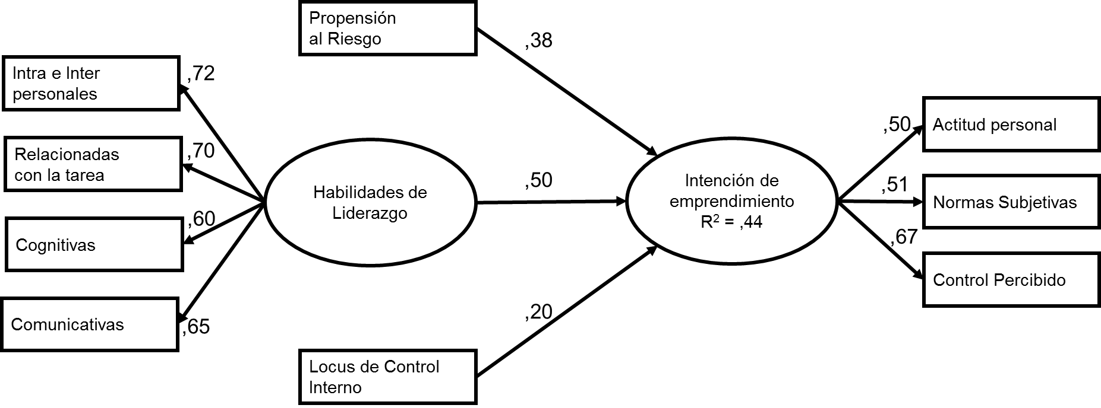
Figura 4. Pesos de regresión estandarizados con base en un modelo de ecuaciones estructurales de distribución libre asintótica (GFI= ,83 RMSEA= ,13) en una muestra de 1493 estudiantes de áreas empresariales en cinco países latinoamericanos.

Tabla 4.
Media y desviación típica de intención de emprendimiento segmentada por país de procedencia y año cursado.
Año | Estadísticos | Chile | Colombia | Ecuador | Perú | Venezuela | Total
1er | Media | 64,40 | 68,09 | 61,04 | 64,50 | 69,79 | 65,35
 | DT | 13,42 | 12,60 | 16,81 | 13,83 | 9,72 | 13,71
2do | Media | 68,61 | 69,01 | 68,93 | 57,26 | 70,53 | 65,39
 | DT | 8,68 | 10,34 | 11,67 | 17,01 | 11,71 | 14,22
3er | Media | 68,57 | 68,49 | 68,53 | 63,58 | 72,83 | 67,85
 | DT | 10,50 | 11,84 | 12,58 | 16,62 | 9,63 | 13,23
4to | Media | 60,78 | 69,84 | 69,73 | 66,73 | 70,59 | 68,58
 | DT | 16,86 | 11,96 | 13,25 | 12,92 | 9,27 | 12,39
Total | Media | 65,85 | 68,91 | 66,93 | 62,73 | 70,80 | 66,70
 | DT | 12,61 | 11,74 | 14,01 | 15,59 | 9,99 | 13,50

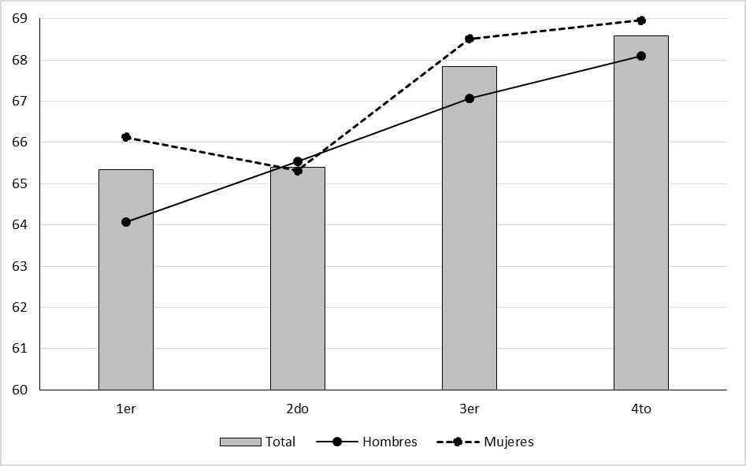
Figura 5. Promedio de intención de emprendimiento por año de formación y discriminado por sexo.

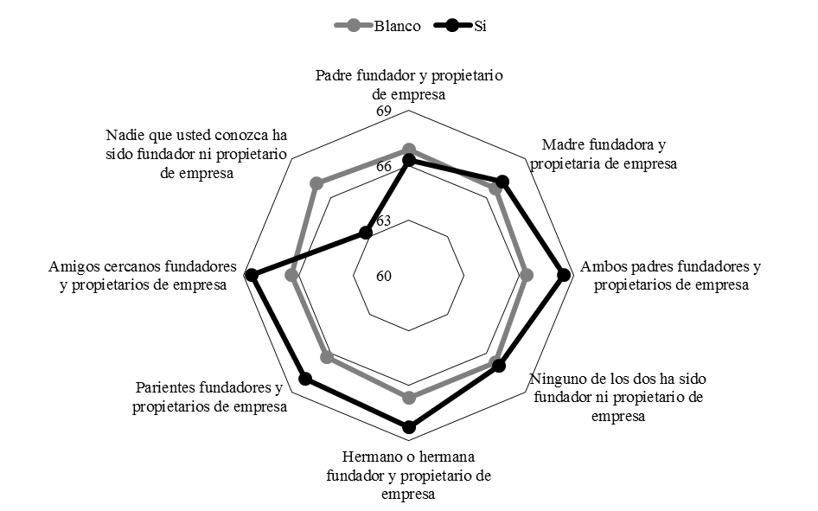
Figura 6. Promedio de intención de emprendimiento considerando presencia de emprendedores en la red familiar y social de los participantes.

